TCVN 7017:2002
ISO 13861:2000
MÁY DÙNG TRONG LÂM NGHIỆP - XE LẾT KIỂU BÁNH LỐP - THUẬT NGỮ, ĐỊNH NGHĨA VÀ ĐẶC TÍNH THƯƠNG MẠI
Machinery for forestry - Wheeled skidders - Terms, definitions and commercial specifications

Lời nói đầu
TCVN 7017:2002 hoàn toàn tương đương với ISO 13861:2000.
TCVN 7017:2002 do Ban kỹ thuật tiêu chuẩn TCVN/TC 23 Máy kéo và máy dùng trong nông lâm nghiệp biên soạn,Tổng cục Tiêu chuẩn Đo lường Chất lượng và Vụ Khoa học công nghệ và chất lượng sản phẩm thuộc Bộ Nông nghiệp và phát triển nông thôn đề nghị, Bộ Khoa học, Công nghệ và Môi trường (nay là Bộ Khoa học và Công nghệ) ban hành.
Tiêu chuẩn này được chuyển đổi năm 2008 từ Tiêu chuẩn Việt Nam cùng số hiệu thành Tiêu chuẩn Quốc gia theo quy định tại Khoản 1 Điều 69 của Luật Tiêu chuẩn và Quy chuẩn kỹ thuật và điểm a khoản 1 Điều 6 Nghị định số 127/2007/NĐ-CP ngày 1/8/2007 của Chính phủ quy định chi tiết thi hành một số điều của Luật Tiêu chuẩn và Quy chuẩn kỹ thuật

MÁY DÙNG TRONG LÂM NGHIỆP - XE LẾT KIỂU BÁNH LỐP - THUẬT NGỮ, ĐỊNH NGHĨA VÀ ĐẶC TÍNH THƯƠNG MẠI
Machinery for forestry - Wheeled skidders - Terms, definitions and commercial specifications
1. Phạm vi áp dụng
Tiêu chuẩn này quy định thuật ngữ và thông tin cần thiết làm cơ sở để xác định và mô tả các kích thước và đặc tính chủ yếu của xe lết kiểu bánh lốp.
Tiêu chuẩn áp dụng cho các xe lết bánh lốp dùng dây cáp và móc cặp như quy định trong ISO 6814.
Chú thích - Thuật ngữ và những yêu cầu nêu trong tiêu chuẩn này không nhất thiết phải áp dụng toàn bộ đối với một máy chuyên dùng. Các máy có thể được đặc trưng bằng những kích thước và đặc tính thích hợp đối với chúng.
2. Tiêu chuẩn trích dẫn
ISO 6814:2000 Máy dùng trong lâm nghiệp - Máy di động và máy tự hành - Thuật ngữ, định nghĩa và phân loại (Machinery for forestry - Mobile and self-propelled machinery - Terms, definitions and classification).
3. Thuật ngữ, định nghĩa và phân loại
Trong tiêu chuẩn này sử dụng những thuật ngữ và định nghĩa sau:
Xem hình 1 đến 6. Các hình vẽ chỉ nhằm mục đích minh họa, không có ý định mô tả máy cụ thể.
Tất cả các kích thước áp dụng với các trục song song, trừ trường hợp có những quy định khác.
3.1. Các vấn đề chung
3.1.1. Bên phải (trái) (Right (left) hand)
Phía tay phải (phía tay trái) của người vận hành khi quay mặt theo chiều chuyển động bình thường và máy ở chế độ làm việc cơ bản.
3.1.2. Trước/sau (Front/rear)
Phía trước hoặc sau người vận hành, khi quay mặt theo chiều chuyển động bình thường và máy ở chế độ làm việc cơ bản.
3.1.3. Mặt nền chuẩn (MNC) (Ground reference plane)
Bề mặt nằm ngang, phẳng, cứng, trên đó đặt máy để đo
3.2. Khối lượng (Masses)
3.2.1. Khối lượng làm việc chuẩn (Normal operating mass)
Tổng khối lượng của máy theo quy định, đã bảo dưỡng đầy đủ, mức chất lỏng đầy ở các bộ phận chứa và khối lượng người vận hành là 75 kg.
3.2.2. Khối lượng làm việc lớn nhất (Maximum operating mass)
Tổng khối lượng của máy theo quy định, đã bảo dưỡng đầy đủ, mức chất lỏng đầy và khối lượng người vận hành 75 kg, bao gồm tất cả các kiểu lựa chọn của máy với bánh lốp to nhất hoặc được bơm đầy nước và tải trọng lớn nhất theo quy định của cơ sở chế tạo.
3.2.3. Tải trọng trên cầu (Load per axle)
Khối lượng chuẩn và lớn nhất trên cả cầu trước và sau
3.3. Các kích thước chính của máy (Main machine dimensions)
3.3.1. Chiều dài khung toàn bộ, l₁ (Total frame length)
Khoảng cách nằm ngang giữa mặt phẳng thẳng đứng vuông góc với trục dọc đi qua các điểm xa nhất trên phần trước và sau của máy, bao gồm các thanh chắn, thanh kéo, tấm đầu mút... nhưng không bao gồm đường dẫn, bàn ủi, hoặc móc cặp.
3.3.2. Chiều dài toàn bộ, l₂ (Overall length)
Khoảng cách nằm ngang từ mặt phẳng thẳng đứng tiếp xúc với điểm tận cùng phía trước của máy, bàn ủi để ở vị trí tầm với phía trước lớn nhất, đến mặt phẳng thẳng đứng tiếp xúc với điểm tận cùng phía sau của máy.
3.3.3. Khoảng cách giữa các trục bánh xe, l₃ (Wheelbase)
Khoảng cách nằm ngang từ tâm của cầu trước hoặc cụm trục bánh xe kép phía trước đến tâm của cầu sau hoặc cụm trục bánh xe kép phía sau khi cả hai cầu đều vuông góc với trục dọc.
3.3.4. Khoảng cách từ khớp nối khuỷu quay đến vòng cung lớn nhất của bàn ủi, l₄ (Articulation joint to maximum blade arc)
Khoảng cách nằm ngang từ đường tâm của khớp nối khuỷu quay đến đường thẳng đứng tiếp tuyến với vòng cung của cạnh dưới bàn ủi khi nó di chuyển từ vị trí cao nhất h₃ đến vị trí thấp nhất của bàn ủi h₄.
3.3.5. Khoảng cách từ khớp nối khuỷu quay đến mặt đầu máy, l₅ (Articulation joint to front of machine)
Khoảng cách nằm ngang từ đường tâm của khớp nối khuỷu quay đến mặt phẳng thẳng đứng tiếp xúc với điểm xa nhất phía trước, không kể bàn ủi.
3.3.6. Khoảng cách khớp nối khuỷu quay đến cầu trước, l₆ (Articulation joint to front axle)
Khoảng cách nằm ngang từ đường tâm của khớp nối khuỷu quay đến tâm của cầu trước hoặc cụm trục bánh xe kép.
3.3.7. Chiều cao toàn bộ, h₁ (Overall height)
Khoảng cách thẳng đứng giữa MNC và mặt phẳng đi qua điểm cao nhất của máy.
3.3.8. Chiều cao bàn ủi, h₂ (Blade height)
Khoảng cách thẳng đứng từ cạnh dưới, nằm trên MNC đến đỉnh của bàn ủi, không kể những gờ lồi bên trên.
3.3.9. Chiều cao nâng lớn nhất của cạnh dưới bàn ủi, h₃ (Maximum blade lift of lower edge)
Chiều cao thẳng đứng lớn nhất mà cạnh dưới của bàn ủi có thể nâng lên được từ MNC.
3.3.10. Vị trí bàn ủi thấp nhất, h₄ (Lowest blade position)
Khoảng cách thẳng đứng từ MNC đến cạnh dưới của bàn ủi với bàn ủi ở vị trí hạ thấp nhất.
3.3.11. Chiều cao gầm máy, h₅ (Ground clearance)
Khoảng cách thẳng đứng từ MNC đến điểm thấp nhất của phần giữa máy, tức là bằng 25% của vết bánh, tính từ đường tâm dọc trục sang mỗi bên.
3.3.12. Chiều cao gầm máy tại khớp nối khuỷu quay, h₆ (Ground clearance at articulation joint)
Khoảng cách thẳng đứng từ MNC đến điểm thấp nhất tại khớp nối khuỷu quay.
3.3.13. Bán kính của lốp khi có tải, r₁ (Loaded tire radius)
Khoảng cách thẳng đứng từ MNC đến đường tâm nằm ngang của cầu với máy có khối lượng làm việc chuẩn.
3.3.14. Chiều cao con lăn đường dẫn chính, h₇ (Main fairlead roller height)
Khoảng cách thẳng đứng từ đường tâm ngang của con lăn đường dẫn chính đến đường tâm ngang của cầu.
3.3.15. Chiều cao của tời, h₈ (Winch height)
Khoảng cách thẳng đứng từ đường tâm ngang của trống tời đến đường tâm ngang của tời.
3.3.16. Khoảng cách từ cầu sau đến con lăn đường dẫn chính, l₇ (Rear axle to main fairlead roller)
Khoảng cách nằm ngang từ đường tâm thẳng đứng của cầu sau đến đường tâm thẳng đứng của con lăn đường dẫn chính.
3.3.17. Đường kính con lăn đường dẫn chính, d₁ (Main fairlead roller diameter)
Đường kính của con lăn đường dẫn chính ở vị trí nửa độ dài của nó.
3.3.18. Chiều rộng toàn bộ, w₁ (Overall width)
Khoảng cách nằm ngang giữa hai mặt phẳng thẳng đứng song song với trục dọc của máy và đi qua các điểm xa nhất ở hai phía của trục này.
3.3.19. Vết bánh, w₂ (Tread)
Khoảng cách nằm ngang giữa hai mặt phẳng thẳng đứng song song đi qua đường tâm của hai lốp trên một cầu.
3.3.20. Độ dao động của khung, a₁ (Frame oscillation)
Góc quay của một khung từ vị trí chuẩn nằm ngang về cả hai phía, nhưng không quay khung kia, đo bằng độ.
3.3.21. Độ dao động của cầu, a₂ (Axle oscillation)
Góc quay của một cầu từ vị trí chuẩn nằm ngang về cả hai phía, nhưng không quay khung, đo bằng độ.
3.3.22. Đường kính quay vòng, d₂ (Clearance circle)
Đường kính của vòng tròn nhỏ nhất mà điểm ngoài cùng trên máy sẽ vạch ra khi quay vòng, không đạp phanh, bàn ủi ở vị trí di chuyển, không có tải trọng.
3.3.23. Góc khuỷu quay, a₃ (Angle of articulation)
Góc xoay khung lớn nhất từ vị trí hướng thẳng phía trước giữa các đường tâm dọc trục của khung trước và khung sau, đo bằng độ.
3.3.24. Chiều rộng bàn ủi, w₃ (Blade width)
Khoảng cách nằm ngang giữa hai cạnh ngoài của bàn ủi.
3.4. Kích thước của móc cặp
3.4.1. Tầm với của móc cặp, ll₁, ll₂, ll₃, ll₄ (Grapple reach)
Khoảng cách nằm ngang từ tâm thẳng đứng của cầu sau đến tâm thẳng đứng của khớp quay móc cặp theo những điều kiện sau đây:
ll₁ với khớp quay ở vị trí cao nhất, duỗi hoàn toàn.
ll₂ với khớp quay ở vị trí thấp nhất, duỗi hoàn toàn.
ll₃ với khớp quay ở vị trí cao nhất, co vào hoàn toàn.
ll₄ với khớp quay ở vị trí thấp nhất, co vào hoàn toàn.
3.4.2. Chiều cao nâng của móc cặp, hh₁, hh₂, hh₃, hh₄ (Grapple lift)
Khoảng cách thẳng đứng từ tâm nằm ngang của cầu sau đến tâm nằm ngang của khớp quay móc cặp theo những điều kiện sau đây:
hh₁ với khớp quay ở vị trí cao nhất, co vào hoàn toàn.
hh₂ với khớp quay ở vị trí cao nhất, duỗi ra hoàn toàn.
hh₃ với khớp quay ở vị trí thấp nhất, co vào hoàn toàn.
hh₄ với khớp quay ở vị trí thấp nhất, duỗi ra hoàn toàn.
3.4.3. Góc quay của cần với, aa₁ (Boom rotation)
Góc tính bằng độ, từ trục dọc của máy đến đường tâm dọc của cần với ở vị trí dao động lớn nhất.
3.4.4. Khoảng cách từ cầu sau đến khớp quay của tay cần với dao động chính: ll₅ (Rear axle to main swing boom pivot)
Khoảng cách nằm ngang từ đường tâm thẳng đứng của cầu sau đến đường tâm thẳng đứng của khớp quay cần với dao động chính.
3.4.5. Chiều cao của móc cặp, hh₅, hh₆, hh₇ (Grapple height)
Khoảng cách thẳng đứng từ tâm của khớp quay trên đến điểm thấp nhất của tay đòn móc cặp theo những điều kiện sau đây:
hh₅ với móc cặp mở hoàn toàn.
hh₆ với móc cặp ở vị trí hai đầu mỏ chạm nhau.
hh₇ với móc cặp đóng hoàn toàn.
3.4.6. Độ mở lớn nhất của móc cặp, ll₆ (Maximum grapple opening)
Khoảng cách nằm ngang giữa các đầu của tay đòn móc cặp khi móc cặp mở hoàn toàn.
3.4.7. Diện tích độ mở móc cặp, A (Area of grapple opening)
Diện tích cắt ngang của độ mở móc cặp ở vị trí hai đầu mỏ chạm nhau
3.4.8. Kích thước gỗ cây nhỏ nhất, dd₁ (Minimum log size)
Đường kính nhỏ nhất của gỗ cây mà móc cặp có thể giữ được ở vị trí đóng hoàn toàn
3.4.9. Góc quay của móc cặp (Grapple rotation)
Góc mà móc cặp có thể quay được, tính bằng độ
3.5. Cấu hình của móc cặp
3.5.1. Chức năng đơn (Single function)
Cấu hình trong đó cụm giá đỡ móc cặp bao gồm một vòng cung đơn và một cặp xi lanh lực, cho phép khớp quay của móc cặp di chuyển qua một cung cố định.
3.5.2. Chức năng kép (Dual function)
Cấu hình trong đó cụm giá đỡ móc cặp bao gồm một cần với, vòng cung và hai bộ xi lanh lực, cho phép khớp quay của móc cặp vạch ra một vùng di chuyển trong mặt phẳng dọc thẳng đứng.
3.5.3. Cần với dao động (Swing boom)
Cấu hình trong đó cụm giá đỡ móc cặp bao gồm một cụm cần với, nó cho phép móc cặp chuyển động cả theo hướng nằm ngang và thẳng đứng.
3.6. Kích thước của tấm mặt đầu mút
3.6.1. Khoảng cách từ cầu sau đến tấm mặt đầu mút, ll₇ (Rear axle to butt plate)
Khoảng cách nằm ngang từ đường tâm cầu sau đến mặt phẳng phía sau của tấm mặt đầu mút
3.6.2. Chiều dài của giá đỡ tải, ll₈ (Length of load support)
Khoảng cách nằm ngang từ mặt phía sau của tấm mặt đầu mút đến cạnh sau cùng của giá đỡ tải.
3.6.3. Vị trí tấm mặt đầu mút thấp nhất, hh₈ (Lowest butt plate position)
Khoảng cách thẳng đứng từ MNC đến cạnh thấp nhất của tấm mặt đầu mút khi tấm mặt đầu mút hạ xuống hoàn toàn.
4. Thông tin quy định
Để bổ sung việc xác định các kích thước và đặc trưng thích ứng như đã xác định trong mục 3, cần cung cấp những thông tin sau đây:
- kích thước lốp;
- số lớp vải bố;
- áp suất lốp;
- khả năng bơm chất lỏng vào lốp;
- trị số lớn nhất và nhỏ nhất đối với các kích thước có thể điều chỉnh được, ví dụ chiều cao con lăn đường dẫn chính (3.3.14) và khoảng cách từ cầu sau đến con lăn đường dẫn chính;
- trị số chênh lệch về phía trước/sau hoặc trái/phải đối với các kích thước không đối xứng, ví dụ vết bánh (3.3.19), góc khuỷu quay (3.3.23), góc quay của cần với (3.4.3)
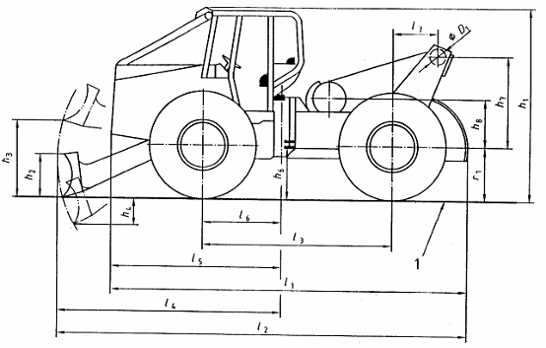
Chỉ dẫn
1-MNC
Hình 1 - Xe lết bánh lốp cao su với khuỷu quay vòng

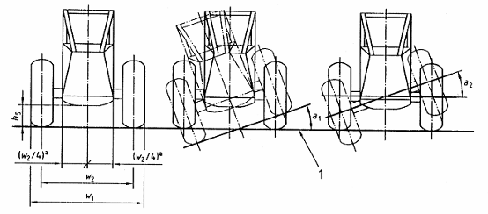
Chỉ dẫn
1-MNC
a Chỉ dùng để xác định h₅
Hình 2 - Vết bánh, độ cao gầm máy và độ dao động

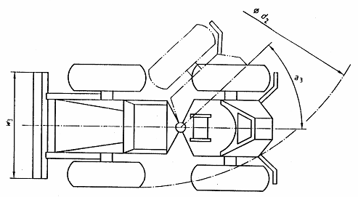
Hình 3 - Quay vòng

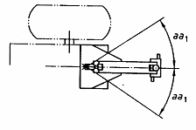
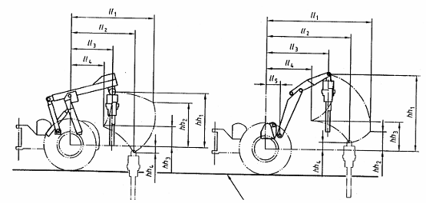
Chỉ dẫn
1 - MNC
Hình 4 - Cụm cần với của móc cặp

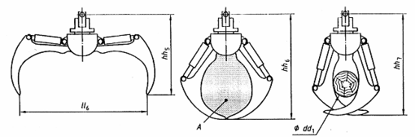
Chỉ dẫn
1-MNC
Hình 5 - Một số kích thước móc cặp

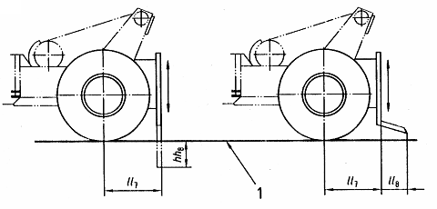
Chỉ dẫn
1 - MNC
Hình 6 - Các kích thước của tấm mặt đầu mút di động

